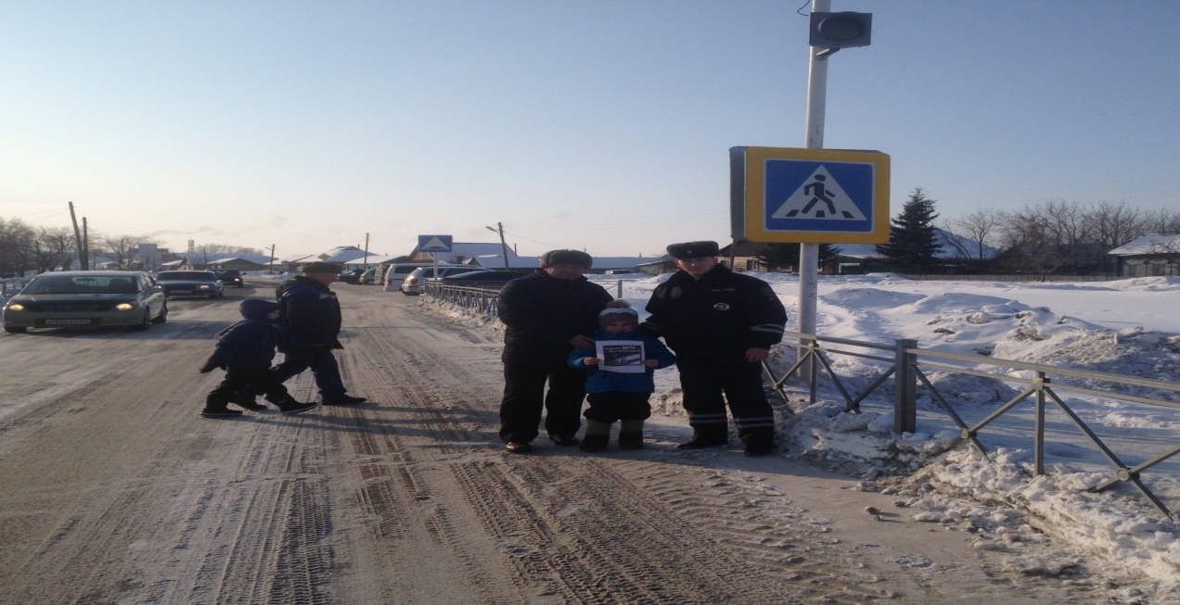

**Акция «Ребенок — пешеход»**

27 февраля прошла акция «Ребенок-пешеход», подготовленная совместно с ОГИБДД и отрядом ЮИД «Дорожный патруль». Сотрудники напомнили родителям и детям о необходимости соблюдения правил перехода проезжей части. Юные инспектора подарили ребятам памятки о правилах Дорожного движения с пожеланием, которые могут стать одним из средств безопасности на дороге.

Рассказала участникам акции — и пешеходам, и водителям о том, что нужно быть очень внимательным и аккуратным на пешеходном переходе, водителям о необходимости снизить скорость и не обгонять автомобиль, пропускающий людей на пешеходном переходе.

После этого юные участники дорожного движения потренировались переходить пешеходный переход в сопровождении взрослых, а родители и другие водители очень вежливо пропустили юных пешеходов.